ความต้องการขั้นพื้นฐานของระบบ
- ระบบปฏิบัติการ สีนุกซ์
- เวปเซิอร์ฟเวอร์ ( Apache )
- ระบบฐานข้อมูล ( Mysql Database )
- โปรแกรมภาษา Perl
- โปรแกรมอินเทอร์เฟซ เพื่อให้ Perl สามารถติดต่อกับฐานข้อมูลได้ อันได้แก่ DBI และ Module-mysql

การติดตั้งระบบปฏิบัติการลีนุกซ์
ในที่นี้จะขอกล่าวถึงการติดตั้งลีนุกซ์ของเรดแฮท 6.0 โดยจะมีรายละเอียดดังนี้
- ความต้องการขั้นต่ำ
- ซีพียูรุ่น 386sx หรือสูงกว่า
- เมโมรี (RAM) ขนาดอย่างน้อย 4 MB (8 MB ขึ้นไปถ้าต้องการใช้งานแบบกราฟฟิคด้วย)
- ฮาร์ดดิสก์ขนาด 40 MB (80 MB ขึ้นไปถ้าต้องการใช้งานแบบกราฟฟิคด้วย)
- วิดีโอการ์ดแบบดังต่อไปนี้ Hercules, CGA, VGA, SVGA หรืออื่นๆ
- จะต้องใช้เมาส์ด้วย หากต้องการใช้งานแบบกราฟฟิค
- ซีดีรอม
- ระบบที่แนะนำ
- ซีพียูรุ่น 486 DX หรือสูงกว่า
- เมมโมรีขนาด 16 MB ขึ้นไป
- ฮาร์ดดิสก์ขนาด 300 MB ขึ้นไป
- วิดีโอการ์ดที่สามารถใช้งานกับ XFree86 ได้ (ดูด้านล่าง)
- เมาส์ชนิด 3 ปุ่ม
- ซีดีรอมขนาดความเร็วสองเท่าขึ้นไป

การติดตั้งระบบแบบคร่าวๆ
- การติดตั้งสามารถทำได้สองวิธีคือ ติดตั้งผ่านแผ่นดิสก์ หรือติดตั้งโดยใช้ซีดีรอมอย่างเดียว
  - การติดตั้งโดยใช้แผ่นดิสก์จะต้องทำแผ่นบูตสำหรับทำการติดตั้งก่อน
- ลอกอิมเมจไฟล์ของแผ่นบูตลงแผ่น
- ใช้ rawrite.exe bootdisk.img
- บูตระบบใหม่ โดยใส่แผ่นบูตดิสก์ที่ได้ทำไว้ในช่องอ่านแผ่นดิสก์ A คอมพิวเตอร์จะเริ่มทำการบูตระบบลีนุกซ์
  - ถ้าติดตั้งโดยใช้ซีดีรอมอย่างเดียว ให้บูตระบบด้วยดอสและเมื่อใช้งานซีดีรอมได้ ให้เข้าไปที่ไดเรกทอรี dosutils และรันโปรแกรม autoboot ระบบจะเริ่มทำการบูตและเข้าสู่ระบบลีนุกซ์
- ระบบติดตั้งจะเริ่มทำงานและถามคำถาม ให้ตอบคำถามต่างๆ
- เมื่อติดตั้งเรียบร้อยระบบจะเริ่มบูตใหม่ และเพื่อทำการเริ่มระบบลีนุกซ์ที่เราได้ติดตั้งเสร็จแล้วนี้
- ให้ลอกอินเข้าระบบโดยป้อนชื่อผู้ใช้เป็น root และรหัสผ่านตามที่เราได้ป้อนไว้ในข้อ 3. การลอกอินเป็น root นี้จะมีสิทธิ์เป็นผู้ดูแลระบบ super user ซึ่งเราสามารถใช้งานและแก้ไขระบบได้ทั้งหมดถือว่าเป็นสิทธิ์สูงสุดในระบบ ทดลองพิมพ์คำสั่งต่างๆ เช่น ls, cd, pwd เป็นต้น หากต้องการใช้ระบบ X windows ให้พิมพ์คำว่า startx ระบบจะเริ่ม x windows ให้

การติดตั้งระบบอย่างละเอียด
การสร้างแผ่นบูตภายใต้ดอส
สมมุติว่าระบบมองเห็นไดรฟ์ซีดีรอมเป็นไดรฟ์ d: ให้ใช้คำสั่งต่อไปนี้
d:\dosutils\rawrite.exe
โปรแกรมจะถามอิมเมจไฟล์ที่ต้องการ ให้ใส่ d:\diskimage\bootdisk.img เมื่อ ใส่ชื่อไฟล์แล้วโปรแกรมจะถามไดร์ฟที่ต้องการให้โปรแกรมทำการสร้างแผ่นบูต ถ้าหาก ดิสก์อยู่ในไดรฟ์ a: ให้ตอบชื่อไดรฟ์ A: โปรแกรมจะเริ่มต้นคัดลอกไฟล์เพื่อทำการ สร้างแผ่นบูต การติดตั้งนี้จะใช้แผ่นบูตนี้เพียงแผ่นเดียวเท่านั้น
การสร้างแผ่นบูตภายใต้ลีนุกซ์
ทำการเมาท์ซีดีรอมไปไว้ใต้ path /mnt/cdrom แล้วใช้คำสั่งต่อไปนี้
$ cd /mnt/cdrom/images
$ .mkfloppies.pl
สคริปต์นี้จะถามข้อมูลเกี่ยวกับระบบฮาร์ดแวร์และจะสร้างแผ่นบูตที่ใช้กับระบบ ได้ให้โดยอัตโนมัติ
การติดตั้งโดยไม่ใช้แผ่นบูต (ใช้ซีดีรอมอย่างเดียว)
ให้บูตระบบด้วยดอส และเปลี่ยนไดรฟ์เป็นไดรฟ์ซีดีรอม แล้วเปลี่ยน path เป็น d:\dosutils เรียกโปรแกรม autoboot.bat
ระบบจะเริ่มบูตเข้าสู่ลีนุกซ์ และเมื่อระบบเข้าสู่การติดตั้ง จะแสดงเป็นเมนูและ ไดอะลอกสำหรับการติดตั้ง
วิธีการใช้งานไดอะลอกของการติดตั้ง:
- หากต้องการสลับการควบคุมปุ่มควบคุมต่างๆ ในไดอะลอก เช่นเปลี่ยนจากปุ่ม OK เป็น CANCEL ให้ใช้ปุ่ม หรือ
- หากต้องการตกลงเลือกหัวข้อนั้น ให้ใช้ปุ่ม หากหัวข้อที่เลือกเป็นข้อเลือกหลายตัว เมื่อเลือกโดยใช้ปุ่ม จะปรากฎเป็นรูป <*> ขึ้นหน้าหัวข้อที่เลือกดัวกล่าว
- หากต้องการยืนยันการเลือก ในไดอะลอกที่ใช้อยู่ให้ เลื่อน/สลับ การควบคุมมาอยู่ที่ปุ่ม OK และกด หรือ กด
- หากต้องการเปลี่ยนไปใช้หน้าไดอะลอกถัดไปให้กดปุ่ม
การติดตั้งอย่างละเอียด
- ไดอะลอกการติดตั้งจะให้เลือกว่าต้องการติดตั้งโดยใช้จอสีหรือไม่ ให้เลือกแล้วกด Enter
- ขึ้น announcement ของการติดตั้ง ให้กด Enter ผ่านไป
- ขึ้นไดอะลอกถามว่ามีอุปกรณ์แบบ PCMCIA ให้เลือกแล้วกด Enter
- ถามแหล่งต้นฉบับที่จะใช้ในการติดตั้ง มีหัวข้อเลือกดังนี้
- CD-ROM ถ้าต้องการติดตั้งผ่านแผ่นซีดีรอม
- NFS ถ้าหากต้องการติดตั้งผ่านเซอร์ฟเวอร์ NFS
- HD ถ้าหากต้องการติดตั้งจากฮาร์ดดิสก์
- FTP ถ้าหากต้องการติดตั้งผ่านเซอร์ฟเวอร์ FTP

ให้เลือกแล้วกด Enter (ในที่นี้จะเลือกการติดตั้งผ่าน CD-ROM)
- จะให้เลือกชนิดของ CD-ROM มีหัวข้อคือ SCSI, IDE (ATAPI), Other ให้ทำการเลือกแล้วกด Enter
- โปรแกรมติดตั้งจะถามชนิดของไดรว์เวอร์หรือการ์ดของซีดีรอมที่เลือกมาแล้วและจะทำการ autoprobe ให้ตอบ OK เพื่อให้ระบบติดตั้งทำการตรวจสอบชนิดของซีดีรอมไดร์ฟให้
- เมื่อโปรแกรมติดตั้งตรวจเจอซีดีรอมแล้วจะถามว่าจะทำการ upgrade หรือ install ให้เลือกแล้วกด Enter
- จะเข้ามาสู่หน้าจอการทำพาร์ติชั่น หากยังไม่ได้แบ่งพาร์ติชั่นจากดอสมาก่อน สามารถทำการแบ่งพาร์ติชั่นจากในลีนุกซ์ได้ โดยปกติแล้วจะต้องทำการแบ่งเป็น Linux native partition และ Linux swap drive โดยมี id ประจำตัวเป็น 82 และ 83 ตามลำดับ (ให้แบ่ง swap มีขนาดเป็นสองเท่าของเมมโมรี) รายละเอียดของการใช้งาน fdisk
คุณสามารถทำการจัดพาร์ติชันใหม่ได้โดยใช้คำสั่ง

fdisk

โดย drive จะมีชื่อดังต่อไปนี้
- /dev/hda IDE ฮาร์ดดิสก์ตัวที่หนึ่ง
- /dev/hdb IDE ฮาร์ดดิสก์ตัวที่สอง
- /dev/sda SCSI ฮาร์ดดิสก์ตัวที่หนึ่ง
- /dev/sdb SCSI ฮาร์ดดิสก์ตัวที่สอง

ด้งนั้นคุณสามารถแทนคำว่า drive ด้วยรายชื่อดังกล่าว
ตัวอย่างเมื่อจะทำการจัดพาร์ติชันของ IDE ฮาร์ดดิสก์ตัวที่หนึ่ง (ที่ระบบ ส่วนใหญ่ใช้)

fdisk /dev/hda

สำหรับการแบ่งพาร์ติชันของฮาร์ดดิสก์แต่ละตัวนั้น จะมีหมายเลขพาร์ติชันต่อท้าย ชื่อของฮาร์ดดิสก์ ตัวอย่างเช่น
- /dev/hda1 พาร์ติชันแรกของฮาร์ดดิสก์ IDE ตัวที่หนึ่ง
- /dev/hda2 พาร์ติชันที่สองของฮาร์ดดิสก์ IDE ตัวที่หนึ่ง
- ...
ในตอนแรกคุณควรตรวจดูพาร์ติชันในฮาร์ดดิสก์ของคุณโดยใช้คำสั่ง 'p' (ใช้คำสั่ง 'm' ถ้าต้องการให้แสดงข้อความช่วยเหลือ) ถ้าตอนแรกคุณแบ่งเป็น DOS/WINDOWS พาร์ติชันเดียว (ตามข้างบน) โปรแกรมควรจะแสดงข้อความออกมาในลักษณะนี้
Command (m for help):p
Disk /dev/hd: 16 heads, 38 sectors, 683 cylinders
Units=cylinders of 608*512 bytes
Device Boot Begin Start End Blocks ID System
/dev/hda1 * 1 1 203 61693 6 DOS 16-bit>=32M

Command (m for help):
ให้คุณทำการสร้างพาร์ติชันสำหรับระบบและสแวป เพิ่มโดยใช้คำสั่ง 'n' ดังนี้
Command (m for help):n
Command action
e extended
p primary partition (1-4)
p <-- สั่ง p เพื่อเลือก
primary
Partition number(1-4): 2 <-- partition ที่ 2
First cylinder(204-683): 204 <-- ใส่หมายเลข cylinder
Last cylinder or +size of +sizeM or +sizeK(204-683): +80M
จากนั้นก็สร้าง swap แบบเดียวกัน แต่เปลี่ยนหมายเลขลำดับที่ของพาร์ติชันเป็น 3 เมื่อสั่ง 'p' ดูพาร์ติชั่น ควรได้ข้อความดังนี้
Command (m for help):p
Disk /dev/hd: 16 heads, 38 sectors, 683 cylinders
Units=cylinders of 608*512 bytes
Device Boot Begin Start End Blocks ID System
/dev/hda1 * 1 1 203 61693 6 DOS 16-bit>=32M <-- Partition แรก
/dev/hda2 204 204 473 82080 83 Linux native <-- Partition สอง
/dev/hda3 474 474 507 10336 83 Linux native <-- Partition สาม

Command (m for help):
คุณสามารถจะเปลี่ยน type ของพาร์ติชั่นที่สามให้เป็น swap ได้ โดยการสั่ง 't' ดังนี้
Command (m for help):t
Partition numer(1-4):3
Hex code (type L to List codes):82
พาร์ติชั่นที่สามจะถูกเปลี่ยน type เป็น swap
สามารถสั่ง 'l' ถ้าต้องการดูรหัสของพาร์ติชันแบบอื่นๆ เช่นรหัส db จะเป็นรหัสพาร์ติชันของ CP/M, รหัส 64-65 จะเป็นรหัส ของ Novell Netware เมื่อทำการจัดพาร์ติชั่นเสร็จแล้วให้สั่ง 'w' เพื่อทำการบันทึก ข้อมูลลงไปในฮาร์ดดิสก์และออกจากโปรแกรมโดยใช้คำสั่ง 'q'
คำสั่งข้างล่างนี้ในช่วงติดตั้งระบบ ยังไม่ต้องทำโปรแกรมติดตั้งจะทำให้โดยอัตโนมัติ จากนั้นคุณก็สามารถสั่งให้ลีนุกซ์เตรียมเนื้อที่สำหรับ swap โดยใช้คำสั่ง
mkswap -c
จากตัวอย่างข้างบน สามารถสั่งได้ดังนี้
mkswap -c /dev/hda3 10336
จากนั้นก็ทำให้ระบบสามารถใช้เนื่อที่ swap ได้โดยใช้คำสั่ง
swapon
ตัวอย่าง
$ swapon /dev/hda3
คราวนี้คุณก็สามารถใช้พื้นที่มากกว่า 10 Mb เป็นพื้นที่สแวปของ เวอร์ชวลเมโมรีได้แล้ว
คุณอาจจะไม่จำเป็นจะต้องใช้สแวปก็ได้ถ้าคุณมั่นใจว่า เมมโมรีของคุณ มากพอและไม่ใช้ X-windows
มาถึงตอนนี้คุณก็สามารถที่จะติดตั้งแอพพลิเคชั่นอื่นๆ ที่จำเป็นลงในฮาร์ดดิสก์ ได้แล้ว
ถามพาร์ติชั่นที่ใช้เป็น swap ให้กดคีย์ spacebar เพื่อเลือก toggle พาร์ติชั่นที่ต้องการ แล้วกด Enter ถามพาร์ติชั่นที่ต้องการใช้เป็น root (พาร์ติชั่นหลัก) ให้เลือกแล้วกด Enter ถามพาร์ติชั่นอื่นที่จะทำการ mount ขึ้นมาเพิ่มเติม (เช่น dosc) ให้เลือกแล้วกด Enter โปรแกรมติดตั้งจะถามและให้ทำการยืนยันเพื่อทำการฟอร์แมตพาร์ติชั่น กดคีย์ spacebar เพื่อเลือกพาร์ติชั่นที่ต้้องการ แล้วกด Enter เมื่อทำการจัดการแบ่งและฟอร์แมตพาร์ติชั่นต่างๆเสร็จเรียบร้อยแล้ว โปรแกรมติดตั้งจะให้เลือก component และ software ที่ต้้องการจะติดตั้งลงไปในระบบ ถ้าต้องการเลือกรายละเอียดให้ทำการเลือกหัวข้อตามต้องการ เมื่อเลือกเสร็จแล้วให้กด Enter โปรแกรมจะแจ้งให้ทราบว่าจะทำการแจ้ง component ที่จะติดตั้งลงใน /tmp/install.log เพื่อทำการตรวจสอบภายหลัง หลังจากนี้โปรแกรมจะเริ่มทำการฟอร์แมตแต่ละพาร์ติชั่น (mkfs) และทำการติดตั้ง component ของ package ต่างๆลงสู่ระบบ ขั้นตอนต่อไปเป็นการติดตั้งระบบ X Window ด้วย
ถามชนิดของ mouse (mouseconfig) เลือก video card และเลือกชนิดของ X server โดยปกติจะเป็น X server ที่ใช้กับ card ที่เลือกนี้ แต่โดยปกติแล้ว X server ชนิด SVGA จะใช้ได้กับการ์ดทุกชนิด เลือกการ config lan ใส่ IP
ตัวอย่างการใส่ข้อมูลของค่าต่างๆสำหรับเนตเวอร์ก

Parameter Example

------------------------------------------------

Hostname daffy

Domain Name kaiwal.com

FQDN daffy.kaiwal.com

IP Address 125.105.25.2

Network Address 125.105.0.0

Network Mask 255.255.0.0

Broadcast Address 125.105.255.255

Default Gateway 125.105.25.1

Name Server 125.105.25.10
- เซตอัพระบบเวลา (timeconfig)
- เซตอัพชนิดคีย์บอร์ด (kbdconfig)
- ใส่รหัสผ่านของ root (super user)
- เซตอัพการติดตั้งระบบการจัดการการบูตของเครื่อง (loadlin) รีบูตเครื่อง เมื่อระบบทำการรีบูตแล้ว จะเข้าสู่ lilo prompt
- กด Enter เพื่อบูตระบบที่เป็น default (linux)
- กด tab เพื่อขอดูรายชื่อระบบปฏิบัติการที่สามารถบูตได้
- ใส่ชื่อระบบปฏิบัติการที่ต้องการจะให้ทำการบูต (เช่นพิมพ์ "dos" เพื่อให้ระบบบูตเข้าสู่ระบบดอส)
- เมื่อเข้าบูตเข้าสู่ระบบลีนุกซ์ ให้ login ด้วย root โดยใช้รหัสผ่านที่ได้ใส่ไว้ในขั้นตอนที่ 21 แล้วทดลองใช้งานระบบดู เช่นทดลองพิมพ์คำสั่ง 'ls -l' ซึ่งจะเป็นการแสดงรายละเอียดของไฟล์ที่ไดเรกทอรีปัจจุบัน (คล้ายกับคำสั่ง dir ของ DOS) ในขั้นตอนนี้จะเป็นการใช้งาน ในระบบ Text mode โดยเราสามารถจะสลับการใช้งานหน้าจอมากกว่าหนึ่งหน้าจอได้ (ทดลองกด Alt-F1, Alt-F2 จนถึง Alt-F7 ดู)
การติดตั้งระบบฐานข้อมูล Mysql
ในขั้นแรกให้ทำการดาวน์โหลดโปรแกรม Mysql สามารถดาวน์โหลดได้ที่ http://mysql.com โดยอาจจะเก็บไว้ใต้ directory /tmp
ติดตั้ง MySQL โดยมีขั้นตอนดังนี้
- # cd /usr/local
- # tar xvfz /tmp/mysql-3.22.22.tar.gz
- # ln -sf mysql-3.22.22 mysql
- # adduser mysql
- # chown -R mysql:root mysql-3.22.22 mysql
- # su mysql
- $ cd mysql
- $ ./configure --with-charset=tis620
- $ make
- $ su
- # make install
- # ./scripts/mysql_install_db
- # cd /usr/local
- # chown -R mysql:root var
ถึงจุดนี้ ก็เสร็จ เรียบร้อยสำหรับการติดตั้ง MySQL ต่อไป ก็ลอง start MySQL ดูด้วยคำสั่ง
$ cd /usr/local/bin
$ ./safe_mysqld &
ลองตรวจสอบดูว่ามี process mysql run อยู่หรือเปล่า ด้วยคำสั่ง
$ ps aux|grep mysql
ถ้ามีก็แสดงว่า การทำงานปรกติ ลองทดสอบ การติดต่อ กับ MySQL server ด้วยโปรแกรมชื่อ mysql และใช้คำสั่ง status
$ ./mysql
mysql> status
mysql> status
--------------
./mysql Ver 9.32 Distrib 3.22.22, for pc-linux-gnu (i586)

Connection id: 3
Current database:
Current user: root@localhost
Server version 3.22.22
Protocol version 10
Connection Localhost via UNIX socket
UNIX socket /tmp/mysql.sock
Uptime: 9 min 41 sec
ออกจากโปรแกรม mysql ใช้คำสั่ง exit
mysql> exit
กรณีที่ต้องการให้ start MySQL ตอน boot linux ก็ให้ใช้คำสั่งต่อไปนี้
# cd /etc/rc.d/init.d
# cp /usr/local/mysql/support-files/mysql.server mysql
# chmod +x mysql
# /sbin/chkconfig --del mysql
# /sbin/chkconfig --add mysql
ซึ่งคำสั่งสุดท้ายจะไปสร้าง start script ใต้ /etc/rc.d/rc3.d
ถ้าต้องการจะเปลี่ยน password ของ user root ใน database MySQL ซึ่งเก็บคนละที่กัน กับของ linux system ก็ใช้คำสั่ง
# /usr/local/bin/mysqladmin -u root password qlordjed
โดยที่ qlordjed เป็น password ที่ต้องการ set ให้ user root คราวนี้ลองเรียก mysql ใหม่จะ error !
# /usr/local/bin/mysql
ERROR 1045: Access denied for user: 'root@localhost' (Using password: NO)
การใช้คำสั่ง mysql แบบมี password ให้ใช้คำสั่ง (password จะชิดกับตัว -p )
# /usr/local/bin/mysql -u root -pqlordjed
Document ที่มากับ MySQL สามารถเข้าไปอ่านได้ที่ /usr/local/mysql/Docs/manual.html
การติดตั้งเวปเซิร์ฟเวอร์ ( Apache )
การติดตั้ง Apache มีขั้นตอนดังนี้
ในขั้นแรกจะทำการดาวน์โหลดโปรแกรม Apache ได้ที่ http://www.apache.org/dist/ จะได้ไฟล์ชื่อ apache_VERSION.tar.gz โดย VERSION เป็นเวอร์ชันของ apache ในขณะนั้น
ติดตั้ง Apache โดยมีขั้นตอนดังนี้
- # cd /usr/local/src
- gzip –cd apache_VERSION.tar.gz | tar xvf –
- cd apache_VERSION
- # ./configure –prefix=/usr/local/etc/httpd
- # make (ประมาณ 3 นาที )
- # make install
จะได้ WWW Server ที่ติดตั้งโดยมี WWW Server Root อยู่ที่ /usr/local/etc/httpd
การติดตั้ง DBI ( Database Interface )
การที่เราจะติดต่อการฐานข้อมูลโดยใช้ภาษาเพิร์ลนั้น เราจะต้องหาเครื่องมือมาช่วยในการติดต่อ ซึ่งเราจะอาศัยการติดต่อผ่าน DBI ซึ่ง DBI ทำหน้าที่เสมือน ตัวเชื่อมติดต่อระหว่างโปรแกรมหรือสคริปต์กับฐานข้อมูล ด้วยเหตุนี้เองจึงทำให้ละส่วนในระบบของ CGI สามารถแยกออกจากกันเป็นอิสระ
การติดตั้งจะเริ่มด้วยการดาวน์โหลดไฟล์ของ DBI ก่อนซึ่งสามารถดาวน์โหลดได้ที่หลายๆไซต์ทั้งในไทยและต่างประเทศ เช่น http://www.perl.com/CPAN/modules/by-module/DBD
หลังจากที่ได้ไฟล์ DBI แล้วสมมติเป็นชื่อ DBI-1.13.tar.gz (อาจใช้เวอร์ชั่นที่ใหม่กว่านี้ได้) เริ่มการติดตั้งได้ ก่อนอื่นต้องทำการขยายแฟ้มดังกล่าวก่อนดังนี้
$>gunzip DBI-1.13.tar.gz
$>tar –xvf DBI-1.13.tar.gz
$>DBI-1.13
เมื่อเราได้แฟ้มครบถ้วนแล้ว เราสามารถดูรายละเอียดขั้นตอนการติดตั้งได้จากแฟ้ม README ซึ่งจะบอกวิธีการติดตั้งโดยพิมพ์ดังนี้
$>perl Makefile.PL
$>make
$>make test
ตรงคำสั่งนี้ควรตรวจสอบดูก่อนว่ามีปัญหาหรือเปล่า หากพบก็แก้ปัญหาให้เรียบร้อยก่อนการติดตั้ง
$>make install
* หมายเหตุ DBI บางเวอร์ชั่นจำเป็นต้องลงหรือติดตั้ง DBD ก่อน แล้วแต่เวอร์ชั่น
ส่วนต่อมาคือการติดตั้งโมดูลของเพิร์ล เพื่อใช้งานกับฐานข้อมูลผ่าน DBI ที่ได้ติดตั้งไปเรียบร้อยดังวิธีขั้นต้น เราสามารถดาวน์โหลดได้ที่ http://www.perl.com/CPAN/modules/by-module/Mysql หลังจากได้ไฟล์แล้วสมมติว่าชื่อ Mysql-Mysql-modules-1.1831.tar.gz ก็เริ่มขั้นตอนขยายไฟล์
$>gunzip Msql-Mysql-modules-1.2210.tar.gz
$>tar –xvf Msql-Mysql-modules-1.2210.tar.gz
$>cd Msql-Mysql-modules-1.2210
จากนั้นเราสามารถดูรายละเอียดการติดตั้งได้จากแฟ้ม INSTALL หรือ README ซึ่งมีวิธีการติดตั้งดังนี้
$>perl Makefile.PL
$>make
$>make test
เมื่อเราทดสอบแล้วควรมีการตรวจสอบก่อนว่าไม่พบปัญหา หากพบควรแก้ไขให้เรียบร้อยก่อนสั่งติดตั้งต่อไป
$>make install
เมื่อเสร็จขั้นตอนเหล่านี้แล้วเราก็จะสามารถใช้โปรแกรมภาษาเพิร์ลติดต่อกับระบบฐานข้อมูลผ่าน DBI ได้แล้ว

การติดตั้งโปรแกรมกระดานข่าว
ในที่นี้จะขอกล่าวถึงการติดตั้งตัวโปรแกรมเป็น 2 ขั้นตอนด้วยกัน โดย
- เตรียมความพร้อมก่อนการติดตั้งโปรแกรม
- การติดตั้งโปรแกรมกระดานข่าว

1. การเตรียมความพร้อมก่อนการติดตั้งโปรแกรม
ในส่วนของการเตรียมความพร้อมของการติดตั้งโปรแกรมนี้ จะแบ่งเป็น 2 ส่วน ดังนี้
- การติดตั้งเวปเซิอร์ฟเวอร์ ( Apache )
- การติดตั้งระบบฐานข้อมูล ( Mysql Database )
  - การติดตั้งเวปเซิอร์ฟเวอร์
  - การติดตั้งระบบฐานข้อมูล
ซึ่งได้กล่าวถึงวิธีการติดตั้งไปแล้วในขั้นต้น
2. การติดตั้งโปรแกรมกระดานข่าว
หลังจากที่ได้ทำการเตรียมความพร้อมโดยการติดตั้งเวปเซิร์ฟเวอร์และระบบฐานข้อมูลเรียบร้อยแล้ว ก็จะเริ่มทำการติดตั้งโปรแกรมกระดานข่าวได้ดังนี้
สร้างไดเรกทอรี่ต่างๆเพื่อเก็บไฟล์ต่างๆที่จะใช้งาน ดังนี้
- สร้างไดเรกทอรี่สำหรับเก็บไฟล์ .cgi เช่น ไดเรกทอรี่ cgi-bin เป็นต้น
- สร้างไดเรกทอรี่สำหรับเก็บไฟล์ที่จะให้ผู้ใช้สามารถเข้ามาสร้างไฟล์ได้ โดยไดเรกทอรี่จะมีไฟล์ .html และไฟล์รูปภาพเก็บอยู่ เช่น ไดเรกทอรี่ tmp พร้อมทั้ง change mode ให้ผู้ใช้สามารถเข้ามาเขียนไฟล์ได้ เช่น chmod 777 เป็นต้น
- สร้างไดเรกทอรี่สำหรับเก็บไฟล์รูปภาพที่จะใช้เป็นพื้นหลัง เพื่อให้ผู้ใช้เลือกในการสร้างโฮมเพจส่วนตัวในกระดานข่าว เช่น ไดเรกทอรี่ background เป็นต้น
นำไฟล์ที่ได้มาคือไฟล์ webboard.tar.gz มาทำการ upzip ไฟล์และระเบิดไฟล์ออกมาซะก่อน หลังจากนั้นให้ทำการ change mode ไฟล์ที่ได้มาซะก่อน โดยไฟล์ที่จะทำการ change mode คือไฟล์ .cgi หลังจากนั้นก็ให้ทำการย้ายไฟล์ .cgi ทั้งหมดนี้ไปไว้ในไดเรกทอรี่ที่เอาไว้เก็บไฟล์ .cgi ( ได้ให้ทำการสร้างไว้ก่อนหน้านี้แล้ว ) หลังจากนี้ก็ให้ทำการย้ายไฟล์รูปภาพที่จะเอาไว้ใช้ทำเป็นพื้นหลังไปเก็บในไดเรกทอรี่ที่ได้สร้างไว้เพื่อเก็บไฟล์รูปภาพ
ให้กลับมาที่ไดเรกทอรี่ที่เก็บไฟล์ .cgi แล้วให้ทำการรันไฟล์ setup.cgi โดยไฟล์ตัวนี้จะเป็นไฟล์ที่จะสร้างตารางต่างๆ ในฐานข้อมูลให้ พร้อมทั้งใส่ข้อมูลบางตัวที่จำเป็นตั้งใช้สำหรับการติตตั้งโปรแกรมไว้ให้แล้ว
ในขั้นแรกที่ได้สร้างไดเรกทอรี่ต่างๆเอาไว้ เพื่อเก็บไฟล์ต่างๆ มาถึงในขั้นนี้ จะต้องมาทำการแก้ไขไฟล์ path.cgi ซึ่งเป็นไฟล์ที่ใช้กำหนดเส้นทางในการค้นหาไฟล์ต่างๆไว้ โดยให้กำหนดดังนี้
- base_host จะเป็นตัวแปรที่เก็บเส้นทางเริ่มต้น เพื่อเชื่อมโยงไปยังเส้นทางอื่นๆ เช่น www.ce.kmitl.ac.th ก็ให้กำหนดเป็น base_host = “www.ce.kmitl.ac.th/”
- cgi เป็นตัวแปรที่เก็บเส้นทางที่ใช้เก็บไฟล์ .cgi เช่น ใช้ไดเรกทอรี่ cgi-bin เก็บไฟล์ .cgi ก็ให้กำหนดเป็น cgi = “cgi-bin/” โดยการกำหนดเส้นทางนี้จะต้องอ้างอิงจากไดเรกทอรี่ที่ได้กำหนดไว้ใน base_host
- user เป็นตัวแปรที่เก็บเส้นทางที่ใช้เก็บไฟล์ที่จะให้ผู้ใช้เข้ามาสร้างไฟล์ได้ เช่น ใช้
ไดเรกทอรี่ tmp ไว้เพื่อเก็บไฟล์เหล่านี้ก็ให้กำหนดตัวแปรดังนี้ user = “tmp/” โดยจะต้องอ้างอิงกับเส้นทางที่ได้กำหนดไว้ใน base_host
- background เป็นตัวแปรที่เก็บเส้นทางที่ใช้เก็บไฟล์รูปภาพเพื่อผู้ใช้ไว้เลือกในการสร้างพื้นหลังสำหรับโฮมเพจส่วนตัวในกระดานข่าว เช่น ไดเรกทอรี่ background ก็ให้กำหนดตัวแปร background เป็น background = “background/”
* หมายเหตุ ค่าที่กำหนดให้ตัวแปรแต่ละตัวจะต้องปิดท้ายด้วย / ทุกครั้ง
หลังจากที่ทำการรันไฟล์ setup.cgi เรียบร้อยแล้ว โปรแกรมก็จะสามารถใช้ได้แล้ว หลังจากนี้ก็จะต้องทำการรูปแบบต่างๆของโปรแกรม โดยโปรแกรมจะได้ทำการสร้าง user ไว้แล้ว 1 คน โดย user นี้จะมีสิทธิเป็น administrator สามารถที่จะแก้ไขกระดานข่าวได้ ดังนั้นให้ใช้ user นี้ทำการกำหนดรูปแบบต่างๆ โดย Login ของ user จะเป็น admin และ Password จะเป็น webboardproject
การแก้ไขโดยเรียกหน้าหลักของโปรแกรม โดยอ้างอิงจากตัวแปร base_host ที่ได้กำหนดไว้ในไฟล์ path.cgi แล้วตามด้วยเส้นทางที่เก็บไฟล์ .cgi แล้วตามด้วยไฟล์ title2.cgi เช่น ถ้ากำหนด base_host = www.ce.kmitl.ac.th และ cgi = “cgi-bin” การเรียกหน้าหลักของโปรแกรมก็จะเป็น http://www.ce.kmitl.ac.th/cgi-bin/title2.cgi จากนี้ก็จะปรากฏหน้าหลักของโปรแกรมบนเบราว์เซอร์ ให้เลือก Adminstrator แล้วให้กรอก Login และ Password ที่ได้กำหนดไว้ หลังจากนี้ให้ทำการกำหนดค่าต่างๆสำหรับกระดานข่าวดังนี้
- กำหนดค่าของห้องกระทู้ โดยให้ทำการเลือก Room Configuration แล้วทำการเลือก Add Room โปรแกรมจะให้ทำการสร้างชื่อห้องกระทู้ที่จะทำการสร้าง สามารถที่จะสร้างกี่ห้องก็ได้ แต่ถ้าสร้างมากเกินไปก็จะทำให้กระดานข่าวดูรกเกินไป การมีห้องกระทู้เพื่อให้เก็บกระทู้ให้เป็นหมวดหมู่ เช่น ห้องฮาร์ดแวร์ ก็จะเก็บกระทู้ที่เกี่ยวกับเรื่องของฮาร์ดแวร์โดยเฉพาะ เพื่อที่เวลาที่มีผู้ใช้คนอื่นเข้ามาต้องการดูกระทู้เรื่องไหนก็สามารถที่จะหากระทู้ที่ต้องการได้ง่ายมากยิ่งขึ้น
- กำหนดจำนวนกระทู้ที่จะให้แสดงต่อหน้า ถ้าในขั้นนี้ไม่ทำการกำหนดก็ได้ โปรแกรมจะมีค่าไว้ให้อยู่แล้วเป็น 20 กระทู้ต่อหน้า แต่ถ้าต้องการจะเปลี่ยนก็ให้เลือก display post per page จากนั้นก็ให้ใส่จำนวนกระทู้ที่ต้องการจะให้แสดงต่อ 1 หน้า แล้วกด submit หลังจากนั้นโปรแกรมก็จะเก็บค่านี้ลงฐานข้อมูล
เมื่อเสร็จขั้นตอนเหล่านี้แล้ว โปรแกรมกระดานข่าวนี้ก็จะสามารถใช้งานได้แล้ว โดยหลังจากนี้ก็ทำการดูแลกระดานข่าว ตามวิธีการใช้งานของโปรแกรมที่จะได้กล่าวในลำดับต่อไป

การใช้งานโปรแกรมกระดานข่าว
เริ่มแรกเมื่อได้ทำการติดตั้งโปรแกรมกระดานข่าวตามวิธีขั้นต้นแล้ว ให้ทำการเรียกโปรแกรมผ่านบราวเซอร์โดยให้เรียกหน้าแรกของโปรแกรมคือ ให้เรียกอ้างอิงจากค่าที่เก็บในตัวแปร base_host ในไฟล์ path.cgi แล้วตามด้วยค่าที่เก็บในตัวแปร cgi และตามด้วยไฟล์ title2.cgi เช่น ถ้าตัวแปร base_host = www.ce.kmitl.ac.th และ cgi = cgi-bin ก็ให้เรียกหน้าแรกเป็น http://www.ce.kmitl.ac.th/cgi-bin/title2.cgi หลังจากนี้ตัวบราวเซอร์ก็จะแสดงหน้าแรกขึ้นมา ในตอนแรกนั้นโปรแกรมจะยังไม่มีกระทู้ จะมีเพียงแค่ห้องกระทู้เท่านั้น แต่ก่อนที่เราจะทำการตั้งกระทู้ได้เราจะต้องทำการล็อกอินเข้าระบบก่อน ซึ่งขั้นแรกก็คือ เราจะต้องสมัครสมาชิกกระดานข่าว โดย

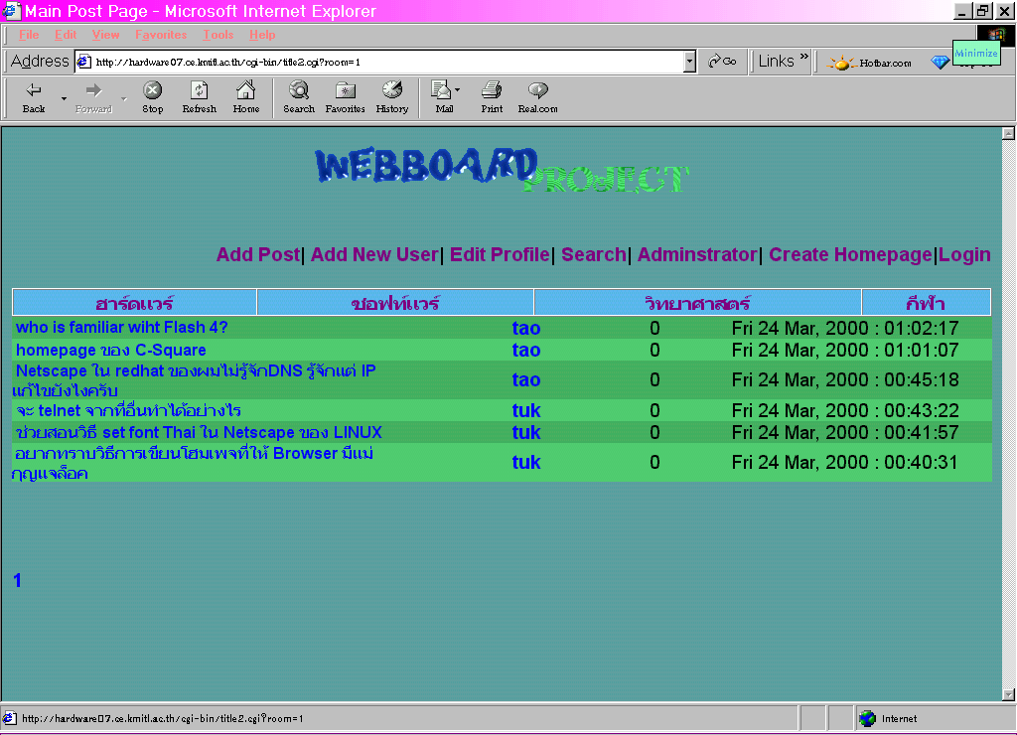
รูปที่ 1 แสดงหน้าจอหลักของโปรแกรม

- การสมัครสมาชิกกระดานข่าว
ผู้ใช้จะต้องทำการคลิกเลือกที่ Add New User หลังจากนั้นโปรแกรมจะให้ทำการกรอกข้อมูลต่างๆของผู้ใช้คนนั้น โดยข้อมูลที่จำเป็นจะต้องกรอกก็คือ ชื่อล็อกอิน และอีเมล์ ซึ่งอีเมล์นี้จำเป็นมาก เพราะถ้าผู้ใช้ไม่กรอกหรือกรอกผิดก็จะไม่สามารถได้รับพาสเวิร์ด เพราะพาสเวิร์ดที่จะได้รับนี้โปรแกรมจะสร้างขึ้นมาให้ แล้วส่งผ่านไปให้ผู้ใช้คนนั้นทางอีเมล์ที่ได้ระบุไว้ นอกเหนือจากข้อมูลดังกล่าวแล้วโปรแกรมก็จะให้ผู้ใช้ตั้งคำถามและคำตอบด้วย เพื่อไว้ใช้ในกรณีที่ในภายหลังผู้ใช้ลืมพาสเวิร์ดของตนเอง หลังจากที่ผู้ใช้กรอกข้อมูลเสร็จเรียบร้อยแล้ว ก็ให้ตรวจสอบเมล์ที่ตนได้ระบุไว้เพื่อดูพาสเวิร์ด หลังจากนั้นก็ให้ล็อกเข้าสู่ระบบ

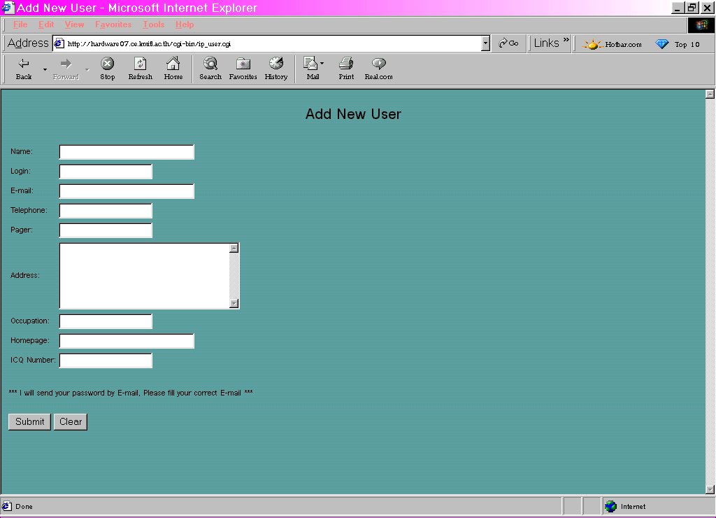

รูปที่ 2 แสดงหน้าจอการสมัครสมาชิกกระดานข่าว

- การล็อกอินเข้าระบบ
เมื่อผู้ใช้ได้พาสเวิร์ดเรียบร้อยแล้ว ก็สามารถที่จะล็อกเข้าสู่ระบบได้โดยการคลิกเลือกที่ปุ่ม Login จากนั้นโปรแกรมก็จะให้ทำการกรอกชื่อล็อกอิน และพาสเวิร์ด ถ้าผู้ใช้กรอกผิดโปรแกรมก็จะให้ทำการกรอกใหม่ แต่ถ้าผู้ใช้กรอกรหัสผ่านถูกต้องแล้ว ก็จะกลับเข้าสู่หน้าหลักของโปรแกรมอีกครั้ง แต่สถานะตอนนี้จะอยู่ในสถานะล็อกอินแล้ว และผู้ใช้สามารถที่จะออกจากระบบได้โดยคลิกที่ปุ่ม Logout
- การแก้ไขข้อมูลผู้ใช้
หลังจากที่ผู้ใช้ได้ล็อกอินเข้าระบบ ให้เพื่อใช้เข้าไปทำการเปลี่ยนพาสเวิร์ดก่อน โดยให้คลิกเลือกที่ Edit Profile ผู้ใช้ก็จะสามารถแก้ไขข้อมูลต่างๆที่ได้เคยกรอกไว้ได้รวมทั้งพาสเวิร์ด แต่ขอเน้นย้ำว่าอีเมล์ต้องให้ถูกต้องเสมอ เพราะในกรณีที่ระบบจะทำการติดต่อกับผู้ใช้ จะติดต่อผ่านทางอีเมล์ที่ผู้ใช้คนนั้นได้ระบุไว้
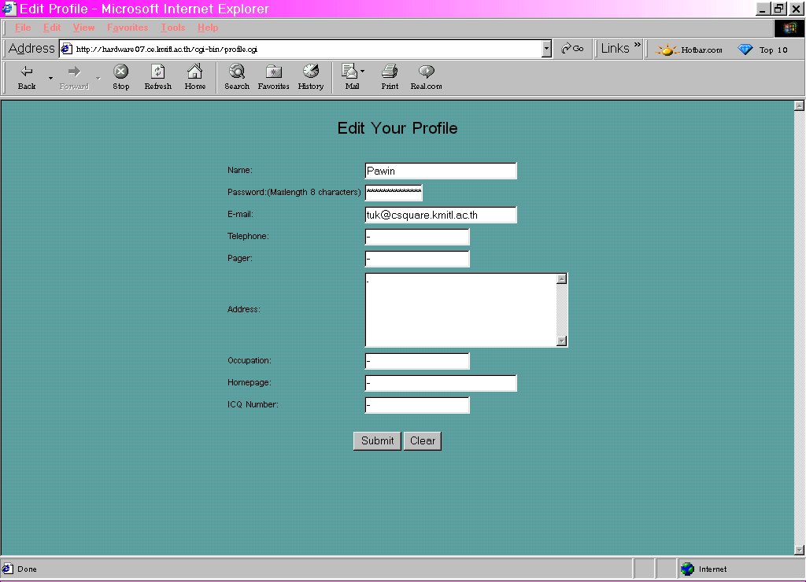

รูปที่ 3 แสดงหน้าจอการแก้ไขข้อมูลผู้ใช้

- การตั้งกระทู้
เมื่อผู้ใช้เข้าสู่ระบบแล้วก็สามารถที่จะตั้งกระทู้ได้ โดยในขั้นแรกให้ผู้ใช้เลือกห้องกระทู้ที่ต้องการจะสร้างกระทู้ โดยให้คลิกที่ห้องกระทู้นั้นๆ หลังจากนั้นก็ให้ไปคลิกที่ปุ่ม Add Post เพื่อทำการตั้งกระทู้ ซึ่งโปรแกรมก็จะให้ผู้ใช้กรอกหัวข้อกระทู้ และรายละเอียดของกระทู้ เมื่อผู้ใช้กดปุ่ม submit โปรแกรมจะให้ตรวจสอบข้อมูลอีกครั้ง และถ้าผู้ใช้ยืนยันความถูกต้องอีกครั้งแล้วโปรแกรมก็กลับสู่หน้าหลักของโปรแกรมอีกครั้ง พร้อมทั้งสร้างกระทู้นั้นให้ในห้องกระทู้ที่ได้เลือกไว้ด้วย
- การตอบกระทู้
ผู้ใช้สามารถที่จะเลือกตอบกระทู้ที่สนใจได้โดยให้คลิกเลือกที่กระทู้นั้นๆ หลังจากนั้นก็มีส่วนของฟอร์มที่ให้ผู้ใช้กรอกข้อมูลที่ต้องการจะตอบได้ นอกจากจะสามารถตอบกระทู้ได้แล้ว ยังสามารถดูข้อมูลที่ผู้ใช้คนอื่นได้เคยเข้ามาตอบไว้แล้วได้ด้วยจากหน้านี้

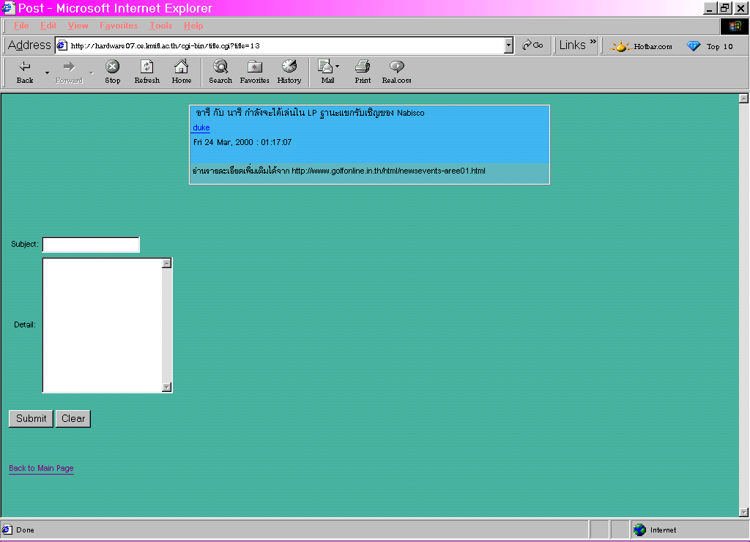
รูปที่ 4 แสดงหน้าจอการตอบกระทู้

- การค้นหาข้อมูล
ผู้ใช้สามารถที่ค้นหากระทู้ที่ต้องการได้โดยการคลิกเลือกที่ปุ่ม Search ที่หน้าหลักของโปรแกรม จากนั้นให้กรอกข้อมูลต่างๆที่ผู้ใช้ต้องการว่า จะทำการค้นหากระทู้แบบไหน ไม่ว่าจะค้นหาจากชื่อผู้ตั้งกระทู้ จากหัวข้อกระทู้ รายละเอียดของกระทู้ หรือจากหลายๆแบบรวมๆกันก็ได้ และให้เลือกว่าจะหาจากห้องกระทู้ไหน จากคำว่าอะไร และก็สามารถเลือกช่วงเวลาที่กระทู้นั้นถูกตั้งขึ้นก็ได้ เพื่อจะได้จำกัดจำนวนกระทู้ที่ต้องการได้เฉพาะเจาะจงมากขึ้นอีกด้วย ซึ่งหลังจากนี้โปรแกรมก็จะทำการค้นหากระทู้ที่ผู้ใช้ต้องการจากข้อมูลที่ผู้ใช้กรอกมา แล้วแสดงผลออกหน้าจอ ผู้ใช้ก็สามารถดูรายละเอียดของแต่ละกระทู้ได้โดยคลิกเลือกที่หัวข้อกระทู้นั้นๆ

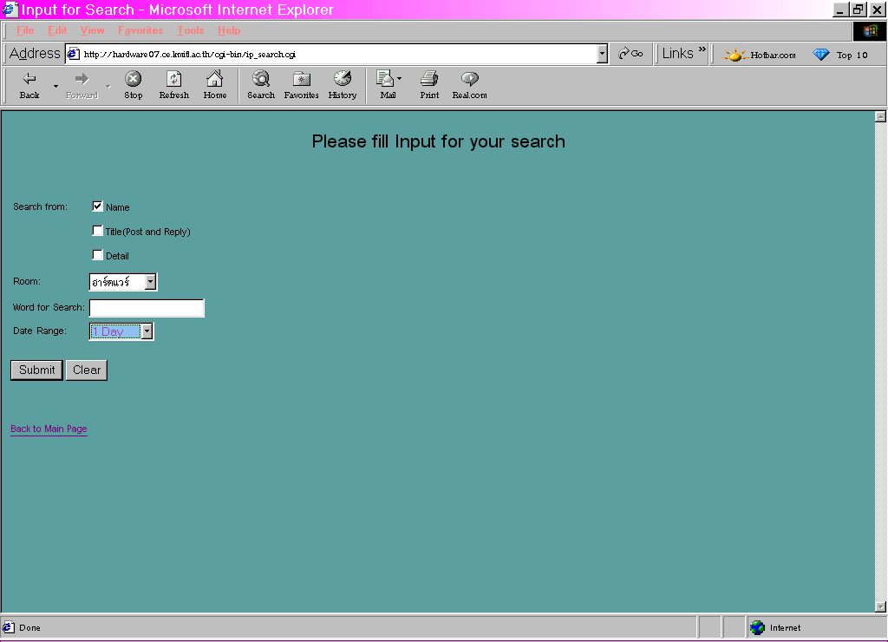
รูปที่ 5 แสดงหน้าจอการค้นหาข้อมูล

7. การขอพาสเวิร์ดใหม่ในกรณีลืมพาสเวิร์ด ( Forgot Password )
ในภายหลังถ้าผู้ใช้ลืมพาสเวิร์ดของตนเองก็สามารถจะขอใหม่ได้ โดยให้ผู้ใช้เลือกที่ Forgot Password หลังจากนั้นก็จะต้องใส่ชื่อล็อกอินของผู้ใช้ที่ต้องการขอ และจากนั้นโปรแกรมจะให้ตอบคำถามที่ผู้ถามเคยตั้งไว้ในตอนสมัครสมาชิกใหม่ ถ้าผู้ใช้ตอบคำถามถูกต้อง โปรแกรมก็จะทำการสร้างพาสเวิร์ดใหม่ให้แล้วทำการส่งไปให้ผู้ใช้ทางอีเมล์ที่ผู้ใช้ได้ให้ไว้กับทางโปรแกรม
8. การทำงานของผู้ดูแลกระดานข่าว
ในส่วนนี้เป็นส่วนที่ให้ผู้มีสิทธิที่ในการดูแลกระดานข่าวสามารถที่จะแก้ไขรูปแบบของกระดานข่าวได้ โดยในขั้นแรกผู้ดูแลกระดานข่าวจะต้องทำการคลิกปุ่ม Administrator ก่อน หลังจากนั้นโปรแกรมจะให้ป้อนชื่อล็อกอิน และรหัสผ่าน ถ้าถูกต้องก็จะมีรายการต่างๆของการทำงานให้เลือก เพื่อให้ผู้ดูแลกระดานข่าวนั้นเลือกที่จะแก้ไขในส่วนต่างๆได้ โดยจะแยกเป็นการทำงานต่างๆดังต่อไปนี้
  - การลบกระทู้
ผู้ดูแลกระดานข่าวสามารถลบกระทู้ที่ไม่ต้องการได้ โดยกระทู้นั้นอาจจะเป็นกระทู้ที่ไม่เหมาะสมในบางประการ ก็สามารถที่จะทำได้โดยคลิกที่หัวข้อ Delete Post จากนั้นโปรแกรมก็จะแสดงกระทู้ต่างๆพร้อมทั้งช่องให้เลือกกระทู้ที่จะทำการลบ หน้าจอจะคล้ายๆกับหน้าหลักของโปรแกรม หรือถ้าผู้ดูแลกระดานข่าวต้องการที่จะลบการตอบกระทู้ก็สามารถทำได้โดย คลิกไปที่หัวข้อของกระทู้นั้นหลังจากนี้โปรแกรมก็จะแสดงหัวข้อของการตอบกระทู้พร้อมทั้งมีช่องให้เลือกที่จะลบได้เช่นเดียวกับการลบกระทู้ นอกจากการลบกระทู้จากวิธีดังกล่าวแล้ว ที่ด้านล่างของหน้าของการลบกระทู้ผู้ดูแลกระดานข่าวสามารถเลือกที่จะลบกระทู้ที่ถูกตั้งโดยผู้ใช้คนใดคนหนึ่งได้ โดยคลิกที่ You Delete Post from User !! โปรแกรมจะให้ใส่ชื่อล็อกอินของผู้ใช้ที่ต้องการจะลบ จากนั้นโปรแกรมก็จะแสดงหัวข้อกระทู้ที่ผู้ใช้คนนั้นได้สร้างขึ้นพร้อมทั้งมีช่องให้ผู้ดูแลกระดานข่าวสามารถที่จะเลือกลบได้
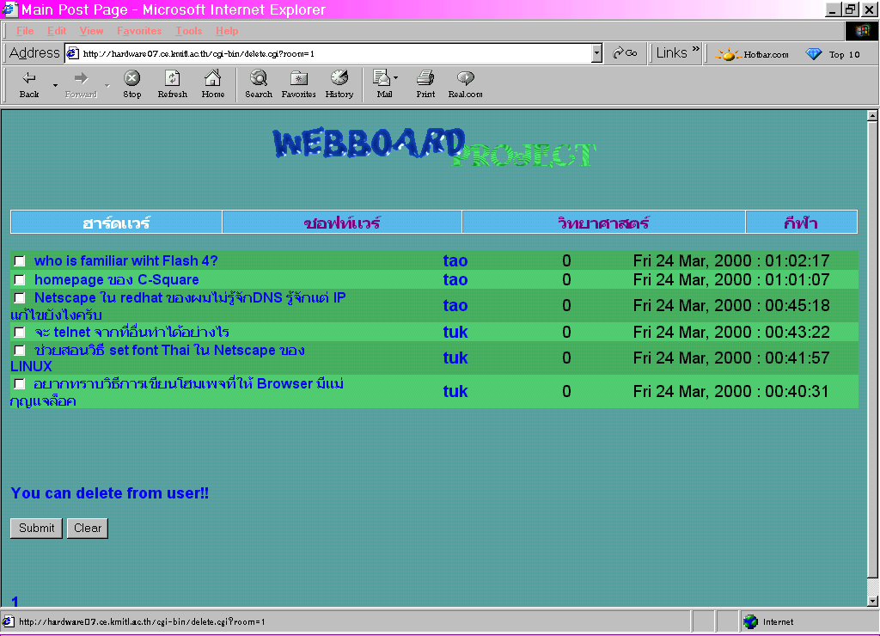

รูปที่ 6 แสดงหน้าจอการลบกระทู้

  - การกำหนดค่าต่างๆของห้องกระทู้
ผู้ใช้สามารถที่จะแก้ไขค่าต่างๆของห้องกระทู้ได้ โดยให้คลิกไปที่หัวข้อ Room Configuration จากนั้นก็จะมีรายการการทำงานต่างๆให้เลือกทำดังนี้
- การลบห้องกระทู้ ผู้ดูแลกระดานข่าวสามารถที่จะลบห้องกระทู้ได้โดยคลิกไปที่ Delete Room โปรแกรมก็จะแสดงรายชื่อห้องกระทู้ต่างๆที่มีอยู่พร้อมทั้งมีช่องให้เลือกลบได้
- การเพิ่มห้องกระทู้ ก็สามารถทำได้โดยคลิกไปที่ Add Room จากนั้นก็ให้ผู้ดูแลกระดานข่าวใสชื่อห้องกระทู้ที่จะทำการเพิ่มเข้าไปลงในช่องที่กำหนดไว้ แล้วโปรแกรมก็จะทำการสร้างห้องกระทู้นั้นๆให้
- การเปลี่ยนชื่อห้องกระทู้ ให้ผู้ดูแลกระดานข่าวคลิกเลือกที่ Change the Name of Room จากนั้นโปรแกรมก็จะแสดงรายชื่อห้องกระทู้ทั้งหมดที่มี ซึ่งผู้ดูแลกระดานข่าวสามารถที่จะแก้ไขชื่อห้องกระทู้เหล่านั้นได้

การกำหนดค่าต่างๆของผู้ใช้
ในส่วนนี้ผู้ดูแลกระดานข่าวสามารถที่จะทำงานในส่วนต่างๆได้ดังนี้
- การลบผู้ใช้ออกจากสมาชิกกระดานข่าว ในกรณีที่ผู้ใช้บางคนอาจจะมีพฤติกรรมที่ไม่เหมาะสม ผู้ดูแลกระดานข่าวก็สามารถที่จะลบผู้ใช้คนนั้นออกจากระบบได้ โดยคลิกเลือกที่หัวข้อ Delete User โปรแกรมก็จะแสดงรายชื่อผู้ใช้ทั้งหมดในระบบเพื่อให้ผู้ดูแลกระดานข่าวเลือกลบได้
- การเพิ่มผู้ใช้เข้ากลุ่มผู้มีสิทธิในการดูแลกระดานข่าว ให้ผู้ดูแลกระดานข่าวคลิกเลือกที่หัวข้อ Add User to Administrator Group โปรแกรมจะแสดงรายชื่อผู้ใช้ที่ไม่ได้อยู่ในกลุ่มผู้ดูแลกระดานข่าว เพื่อให้ผู้ดูแลกระดานข่าวสามารถเลือกที่จะเพิ่มผู้ใช้คนนั้นเข้าไปในกลุ่มของผู้ดูแลกระดานข่าวได้
- การลบสิทธิผู้ใช้ออกจากกลุ่มผู้ดูแลกระดานข่าว สามารถทำได้โดยคลิกที่หัวข้อ Remove User from Administrator Group โปรแกรมจะแสดงรายชื่อผู้ใช้ที่อยู่ในกลุ่มผู้ดูแลกระดานข่าวทั้งหมด เพื่อให้ผู้ดูแลกระดานข่าวเลือกที่จะลบสิทธิออกได้ แต่ผู้ใช้คนนั้นก็ยังอยู่ในกลุ่มสมาชิกของกระดานข่าวอยู่ เพียงแต่ไม่มีสิทธิของผู้ดูแลกระดานข่าวอยู่แล้วเท่านั้น
การกำหนดจำนวนกระทู้ที่ให้แสดงต่อหน้า
ผู้ดูแลกระดานข่าวสามารถกำหนดจำนวนกระทู้ที่ให้แสดงต่อ 1 หน้าจอได้ โดยคลิกที่หัวข้อ Display Post per Page จากนั้นโปรแกรมก็จะมีช่องกรอกข้อความเพื่อให้ผู้ดูแลกระดานข่าวสามารถกำหนดค่าจำนวนกระทู้ได้
การห้ามการตั้งกระทู้
ผู้ดูแลกระดานข่าวสามารถห้ามบุคคลบางกลุ่มเข้ามาตั้งกระทู้ในกระดานข่าวได้ อาจเนื่องจากเหตุผลบางประการ เช่น บุคคลนั้นมีพฤติกรรมที่ไม่เหมาะสม ก็สามารถที่จะทำได้โดยมีรูปแบบให้เลือกดังนี้
- การห้ามตั้งกระทู้โดยดูจากชื่อผู้ตั้งกระทู้ สามารถทำได้โดยคลิกเลือกที่ Ban User โปรแกรมจะให้เลือกว่าจะทำการเพิ่มชื่อเข้าไป (เพื่อให้ผู้ใช้คนนั้นไม่สามารถตั้งกระทู้ได้ ) หรือถอนชื่อออก ( เพื่อให้ผู้ใช้คนนั้นมีสิทธิกลับมาตั้งกระทู้ได้เหมือนเดิม ) พร้อมทั้งให้ใส่ชื่อผู้ใช้คนนั้น หลังจากนั้นก็จะมีผลตามที่ผู้ดูแลกระดานข่าวได้เลือกไว้
- การห้ามตั้งกระทู้โดยดูจากค่า IP Address ของเครื่องที่ทำการตั้งกระทู้ ทำได้โดยคลิกเลือกที่หัวข้อ Ban IP จากนั้นโปรแกรมก็จะให้ทำการเลือกว่าจะการเพิ่มค่า IP เข้าไป หรือจะถอนค่า IP นั้นออก
9. การสร้างโฮมเพจส่วนตัวบนกระดานข่าว
ในโปรแกรมกระดานข่าวนี้ผู้ใช้แต่ละคนสามารถที่จะมีโฮมเพจส่วนตัวบนกระดานข่าวนี้ได้ โดยทางโปรแกรมจะมีส่วนที่ช่วยในการสร้างโฮมเพจให้ผู้ใช้โดยที่ผู้ใช้ไม่ต้องมีความรู้ทางภาษาในการสร้างโฮมเพจ โดยผู้ใช้สามารทำได้โดย
9.1 การสร้างโฮมเพจ
ในขั้นแรกให้ผู้ใช้ล็อกอินเข้าระบบก่อน หลังจากนั้นถ้าจะเริ่มทำการสร้างโฮมเพจก็ให้คลิกปุ่ม Create Homepage โปรแกรมจะให้เริ่มจากการให้เลอกรูปแบบของพื้นหลังก่อน โดยจะสามารถที่จะสร้างได้จาก 3 รูปแบบคือ
- เลือกจากสีพื้นฐาน เช่น สีแดง สีม่วง สีเหลือง เป็นต้น
- เลือกจากพื้นฐานหลังที่มีมาให้เลือก โปรแกรมจะได้เตรียมรูปแบบพื้นหลังมาให้ผู้ใช้เลือกที่จะใช้ได้ โดยผู้ใช้ก็สามารถที่จะคลิกเลือกดูตัวอย่างของพื้นหลังนั้นได้ด้วย
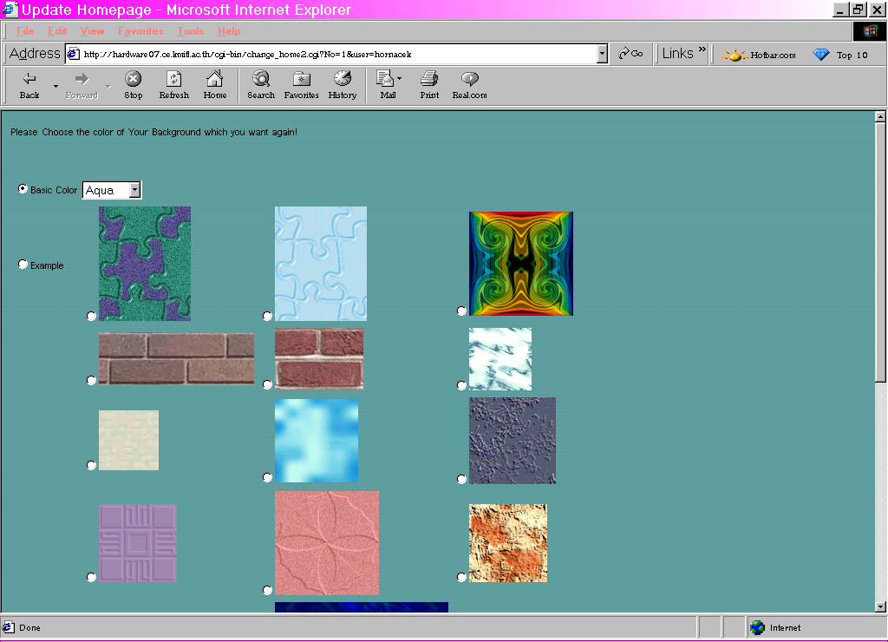
- เลือกจากรหัสสี โดยรหัสสีจะเป็นรหัสสีของเลขฐาน 16 จำนวน 6 หลัก โดย 2 หลักแรกเป็นสีแดง 2 หลักต่อมาเป็นสีเขียว และ 2 หลักสุดท้ายเป็นสีน้ำเงิน

รูปที่ 7 แสดงหน้าจอการเลือกรูปแบบพื้นหลังโฮมเพจ

หลังจากเลือกรูปแบบพื้นหลังเสร็จแล้วก็จะมีรายการให้ผู้ใช้เลือกว่าจะทำการสร้างตัวอักษรหรือว่าจะใส่รูปภาพเข้าไปในโฮมเพจ ถ้าเลือกที่จะสร้างตัวอักษรโปรแกรมก็จะให้ใส่รูปแบบตัวอักษรว่าจะให้เป็นอย่างไร ให้เลือกว่าจะให้ตัวอักษรนั้นเชื่อมโดยไปยังเวปไหนได้หรือไม่ และเลือกว่าหลังจากสร้างตัวอักษรแล้วจะให้มีการเว้นบรรทัดหรือไม่ แต่ถ้าผู้ใช้เลือกที่จะใส่รูปภาพโปรแกรมก็จะให้ใส่ชื่อไฟล์รูปภาพที่จะทำการ upload เข้าไปหลังจากนั้นก็จะให้กำหนดรูปแบบต่างๆของรูปภาพนั้น ในส่วนนี้จะคล้ายๆกับของการสร้างตัวอักษร เมื่อสร้างเสร็จ 1 ครั้ง โปรแกรมก็จะถามว่าจะสร้างต่อหรือจะ Save คือ หยุดการสร้างแล้วนั่นเอง ถ้าเลือกจะสร้างต่อโปรแกรมจะกลับเข้าสู่เมนูอีกครั้งว่าจะสร้างตัวอักษรหรือจะใส่รูปภาพ ถ้าเลือก Save ก็เป็นอันเสร็จการสร้างโฮมเพจส่วนตัว
  - การเพิ่มตัวอักษรหรือรูปภาพ
การเพิ่มตัวอักษรหรือรูปภาพจะเป็นการทำงานของผู้ใช้ที่ได้เคยสร้างโฮมเพจไว้แล้ว โดยจะสามารถทำงานได้โดยคลิกที่ Create Homepage เหมือนกัน แต่โปรแกรมจะเข้าสู่หน้าจอเมนูให้เลือกว่าจะใส่ตัวอักษรหรือใส่รูปภาพ หลังจากนั้นวิธีใช้ก็จะเหมือนกันกับการสร้างโฮมเพจใหม่ทุกประการ
  - การแก้ไขข้อมูลโฮมเพจ
เมื่อผู้ใช้ทำการสร้างโฮมเพจแล้ว แล้วต้องการจะทำการแก้ไขข้อมูลบางส่วนที่เราได้สร้างไปก็สามารถทำได้โดย ให้คลิกที่ชื่อของผู้ใช้ที่ต้องการจะทำการแก้ไขหลังจากนั้นโปรแกรมจะให้ใส่รหัสผ่านของผู้ใช้คนนั้น หลังจากนั้นถ้าผู้ใช้กรอกรหัสถูกต้องโปรแกรมก็จะมีส่วนต่างๆของโฮมเพจที่ได้เคยสร้างไว้มาให้เลือกว่าจะทำการแก้ไขส่วนไหน ไม่ว่าจะเป็นรูปแบบพื้นหลัง ตัวอักษรหรือรูปภาพก็ตาม เมื่อเลือกเสร็จแล้วก็สามารถทำการแก้ไขรูปแบบต่างๆได้ตามที่ต้องการ ซึ่งจะมีให้เลือกอยู่ 2 แบบก็คือ Delete Object หรือ Update Object โดยที่ Delete Object จะเป็นการลบส่วนนั้นออกไป ส่วน Update Object จะเป็นการเปลี่ยนแปลงรูปแบบของส่วนที่เราเลือก จะคล้ายๆกับตอนที่เราสร้างส่วนนั้นในครั้งแรก จากนั้นโปรแกรมก็จะทำการ Save ข้อมูลให้ใหม่โดยอัตโนมัติ

